【项目名称】
详细设计说明书

文档版本号： | V0.1 | 文档编号： | NG_TS_MQ_DDS
文档密级： | 内部公开 | 归属部门/项目： | 专业系统部
编写人：

版权信息
本文件涉及之信息，属南京轨道交通系统工程有限公司所有。
未经南京轨道交通系统工程有限公司允许，文件中的任何部分都不能以任何形式向第三方散发。
网址：http://www.nanjingrail.com/

文档修订记录
版本号 | 修订日期 | 修订人 | 修订说明 | 修订状态 | 审核日期 | 审核人 | 批准人
V1.0 | 2018-04-12 |  |  | A
修订状态：A--增加，M--修改，D--删除
日期格式：YYYY-MM-DD

目 录
1. 引言 1
1.1. 说明 1
1.2. 编写目的 1
1.3. 背景 1
1.4. 术语定义 1
1.5. 参考资料 2
2. 综合描述 2
2.1. 系统概述 2
2.2. 运行环境 3
3. 系统模块设计 4
3.1. 模块简介 4
3.2. MQ API 4
3.2.1. 功能描述 4
3.2.2. 模块类图 4
3.2.3. 关键业务流程 5
3.3. 订阅消息处理线程 6
3.3.1. 功能描述 6
3.3.2. 模块类图 6
3.3.3. 关键业务流程 7
3.4. 事件处理线程池 7
3.4.1. 功能描述 7
3.4.2. 模块类图 7
3.4.3. 关键业务流程 8
3.5. Redis连接管理单元 8
3.5.1. 功能描述 8
3.5.2. 模块类图 8
3.5.3. 关键业务流程 9
3.6. Redis核心进程 9
3.6.1. 功能描述 9
3.6.2. 模块类图 9
3.6.3. 关键业务流程 9
4. 模块接口 11
4.1. C语言接口 11
4.1.1. MQ客户端初始化 11
4.1.2. 资源释放接口 11
4.1.3. 消息发送 11
4.1.4. 消息或者广播接收 11
4.1.5. 消息或者广播注册监听 11
4.1.6. 消息或者广播注销监听 11
5. 用户界面详细设计 11
6. 数据库设计 11
7. 其他 11

引言

说明
综合监控软件平台V2.0主要从事复杂应用环境下综合监控支撑平台的开发，实现在大量节点、广域分布式环境下，对高密度、高频度、多来源数据变化进行准确的实时处理。本详细设计说明书是综合监控软件平台V2.0详细设计文档之一，描述消息中间件子系统的详细设计。

编写目的
本详细设计主要描述的是在轨道交通综合监控系统消息中间件子系统的解决方案。保障系统实时高效、可靠、安全的运行。

背景
由于综合监控系统的复杂性，网络通信的不确定性，以及消息数据的多样性，消息中间件需要满足跨网络、高可用、可解耦等要求，同时也能提供接口异步、数据同步等功能，其应用场景应满足如下要求：
- 业务解耦：应用系统不需要知道消息通知服务的存在，只需要发布消息和接受消息；
- 削峰填谷：比如上游系统的吞吐能力高于下游系统，在流量洪峰时可能会冲垮下游系统，消息中间件可以在峰值时堆积消息，而在峰值过去后下游系统慢慢消费消息解决流量洪峰的问题；
- 事件驱动：系统与系统之间可以通过消息传递的形式驱动业务，以流式的模型处理；
- 消息路由：中央层和车站层的中间件之间消息能互相转发至消费者；
- 失败队列：当消费者连续处理接收到的消息失败次数超过阈值，则该消息将被缓存至失败队列，产生报警通知系统运维进行人工干预。

术语定义
中间件：是一种独立的系统软件或服务程序，分布式应用软件借助这种软件在不同的技术之间共享资源，中间件位于客户机服务器的操作系统之上，管理计算资源和网络通讯。
生产者：队列中消息的发起方，每次发起都会在队列中新建一条消息。
消费者：队列中消息的使用方，当使用完成后，消息从队列中移除。
主服务：高可用性主从热备模式下的功能真实提供方。
从服务：高可用性主从热备模式下的功能备份提供方。
API：Application Programming Interface，应用程序接口。

参考资料
序号 | 文档名称 | 文档编号 | 版本
【1】 | 综合监控（消息中间件）概要设计说明书 | NG_TS_MQ_SDS | V1.01

综合描述

系统概述
系统包含两大部分：
- 独立的中间件处理线程池，维护着发送任务队列和接收任务缓冲池，负责主机之间的数据传输、集群之间消息路由、主从之间冗余互备；
- 程序SDK开发包，包含函数API（声明各个外部接口的头文件）、静态库（.a文件）和运行时动态链接库（.so文件），java客户端（.jar文件，java平台SDK）。应用层的程序经过编译链接以后，消息中间件SDK将成为应用程序的一部分，与消息中间件守护进程交互，交互的过程对应用层透明。
图 1描绘了该设计的数据传输过程，以中间件API提供的发送和接收功能为例说明。
应用程序
（消息发布）
消息中间件
（消息发布接口）
中间件Redis内核
（PUBLISH）
内核层协议栈
中间件Redis内核
(SUBSCRIBE)
应用程序
（消息订阅）
消息中间件
（消息订阅/回调）
图 1数据传输过程

运行环境
类别 | 标准配置 | 最低配置
计算机硬件 | TBD | Intel Xeon 双核CPU（64  位指令集兼容）1GB内存/40GB硬盘,两块相同的以太百兆网卡
软件 | TBD | CentOS 7 x64
网络通信 | TBD | TCP/IP协议栈支持，IP多播支持

系统模块设计

模块简介
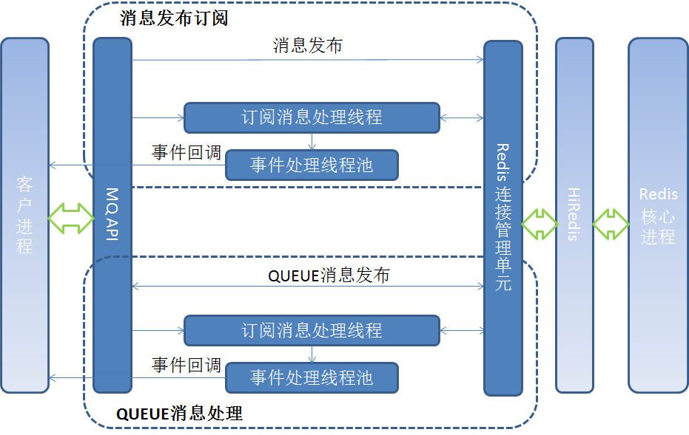

消息中间件子系统
模块名称 | 功能简述
MQ API | 提供应用编程接口，客户进程通过MQ API和消息中间件进行通信。
订阅消息处理线程 | 用于接收和处理请阅请求和时间处理，并将接受到的事件交给事件处理线程池处理
事件处理线程池 | 可配置实例个数的工作线程池，用于处理从Redis接收到的事件
Redis连接管理单元 | 管理与Redis的连接，以及自动主从切换等
Redis核心进程 | 经过客户化的Redis核心进程，实现消息路由和数据冗余

MQ API

功能描述
MQ API提供应用编程接口，用于与消息中间件的交互，包括：
      - 消息中间件初始化
      - 发送消息到消息中间件（包括消息订阅和发布方式，以及消息队列方式）
      - 订阅消息和回调
      - 消息中间件回收

模块类图
MQ API 提供如下API接口
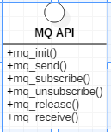

关键业务流程

消息中间件初始化
客户进程使用消息中间件之前需要进行消息中间件初始化，初始化过程包括建立Redis连接和启动相关的后台处理线程等。
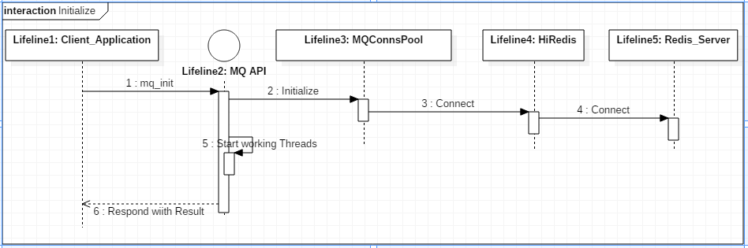

发送消息到消息中间件
客户进程通过mq_send直接发送消息到消息中间件。由于发送消息都是到本地Redis进程，mq_send在客户端部分不执行缓存，直接通过HiRedis连接池发送到Redis核心进程。 由于客户进程可能运行多有线程，发送到Redis的连接需要进行临界资源的保护。
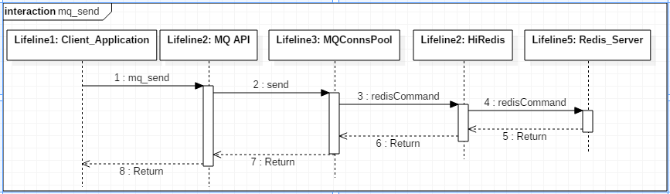

订阅消息和处理事件
客户进程通过mq_subscribe完成消息订阅。消息订阅线程根据订阅消息列表，逐个完成消息订阅，并接受订阅后的事件消息。收到时间消息后，事件消息被缓存在内存事件列表里，并由事件处理线程池逐个处理事件和完成客户进程的回调。
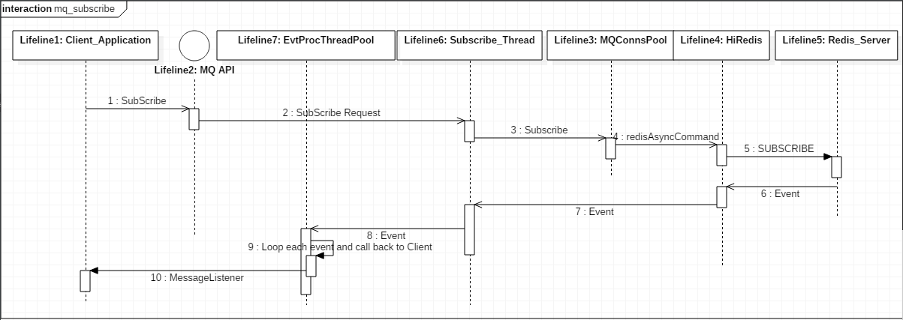

订阅消息处理线程
订阅消息线程实现为单独线程，主要完成消息订阅和接受Redis的事件消息。订阅消息处理线程使用两个消息队列：订阅消息队列和事件消息队列。

功能描述
MQ API收到订阅请求后，向订阅消息队列添加消息，订阅消息处理线程从此消息队列取出订阅消息，并逐个向Redis提交订阅请求。
Redis有订阅的事件后，订阅消息处理线程将收到的事件放入事件消息队列。之后事件处理线程池会逐一处理此时间消息队列，并完成客户进程的回调。

模块类图

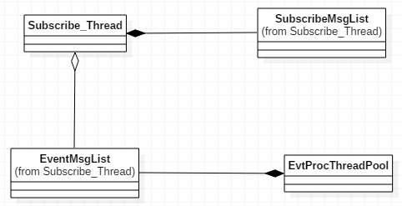

关键业务流程

消息订阅处理流程
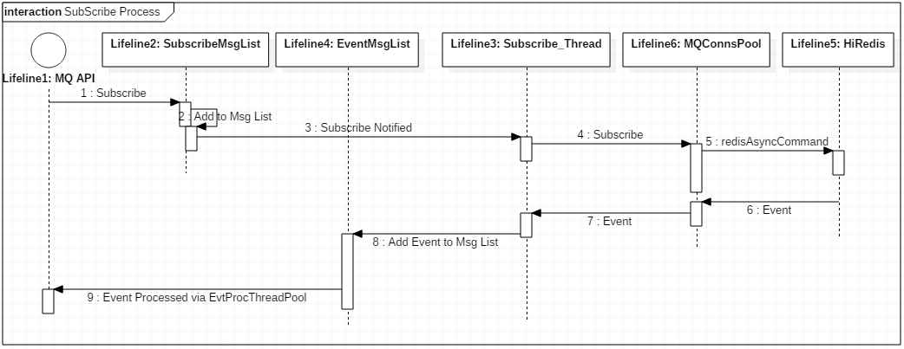

事件处理线程池
事件处理线程池为工作线程，最大线程数目可配置。MQ初始化时初始化此工作线程池。

功能描述
事件处理线程池自动从事件消息队列中取出事件消息，并逐个处理事件消息。

模块类图
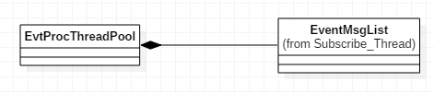

关键业务流程

事件处理
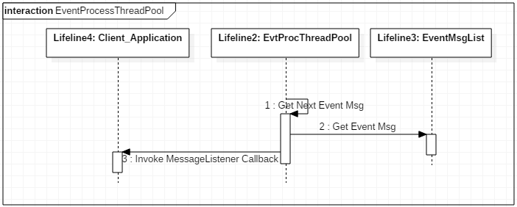

Redis连接管理单元

功能描述
Redis连接管理单元用于管理与Redis核心进程的连接。自动维护与Redis Server的主备连接和自动切换。监控与Redis Server的连接状态，发现异常后自动重连等。

模块类图
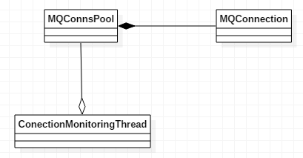

关键业务流程

链接管理初始化
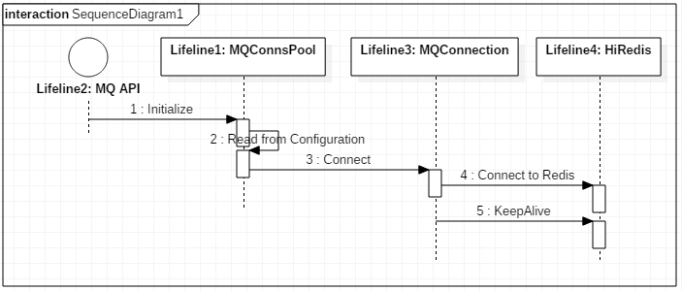

Redis核心进程

功能描述
Redis核心进程为客户化的Redis服务。

模块类图

关键业务流程

订阅广播
Topic 基于“订阅-广播”模式，当操作者发布一条消息后，所有对这条消息感兴趣的订阅者都可以收到它，即该消息被拷贝成多份，进行分发。只有当前“活动的”订阅者能够收到消息（如果当前Topic主题中没有订阅者，这条消息将被丢弃）。
Produce
Exchange
Broker
Channel
Channel
Channel
MSG
MSG
MSG
MSG
MSG
Consumer
MSG
Consumer
MSG
Consumer
MSG
Channel

消息路由
能够处理消息跨域路由的前提是：至少已经和某个其他域的Exchange形成了绑定关系，并设置好了到这些Exchange的路由规则。在本地Exchange收到消息后，会根据设置的路由规则，将消息发送到符合要求的跨域转发队列中，跨域路由模块将消息转发至异地Exchange。
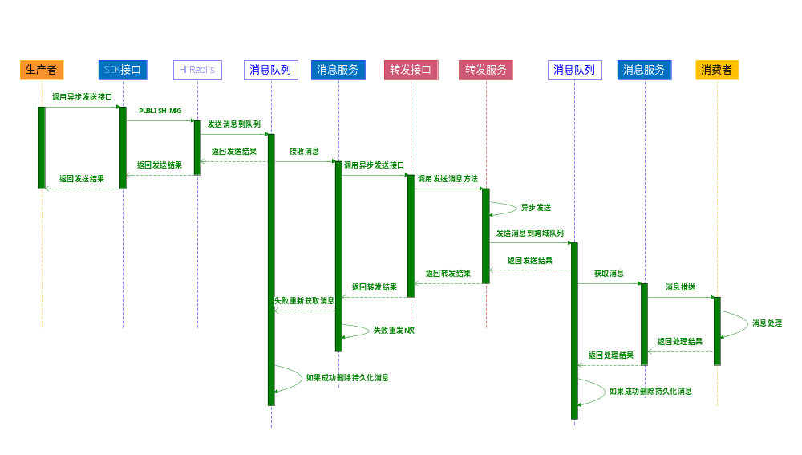

模块接口

C语言接口

MQ客户端初始化
参数hosts:MQ服务器Protocol://IP:Port集合，以“；”隔开。如tcp://192.168.1.120:6378;upd://192.168.1.130:6378。
int mq_init(const char *hosts, const char *username, const char *passwd, const int poolSize);

资源释放接口
MQ客户端资源回收，关闭回话、连接和连接池
int mq_release();

消息发送
消息队列或主题广播名称queueOrTopic 变量内容，以queue://或topic://开头
int mq_send(const char* queueOrTopic, const char* payload, const int size, const long timeout);

消息或者广播接收
int mq_receive(const char* domain, const char* queueOrTopic, char* buffer, const int size, const long timeout);

消息或者广播注册监听
int mq_subscribe(const char* domain, const char* queueOrTopic, const MessageListener listener);

消息或者广播注销监听
int mq_unsubscribe(const char* domain, const char* queueOrTopic, const MessageListener listener);

用户界面详细设计
消息中间件模块没有用户界面，此章节不适用。

数据库设计
<可以具体参见：《数据库设计说明书》

其他

